«Я имею право»
классный час по правам человека
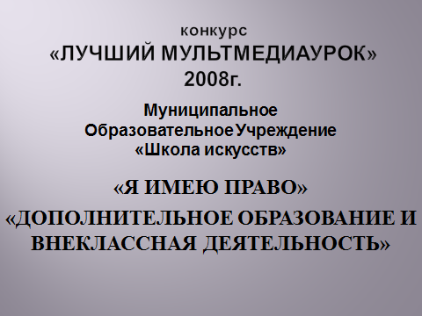

Слайды -28
Размер-43,4 МБ

Цель: В лёгкой занимательной форме познакомить детей младшего школьного возраста с некоторыми статьями «Всеобщей декларации прав человека», научить применять их в жизни.

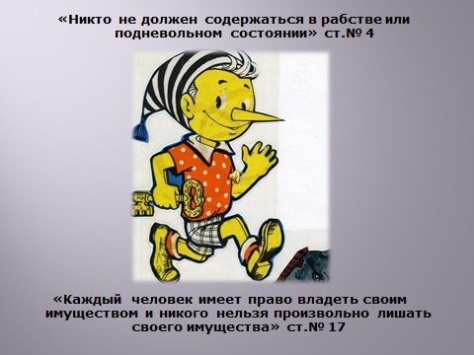
Аннотация
1. Конкурс «Лучший мультмедиаурок»
Номинация: «Дополнительное образование и внеклассная деятельность»
2. «Я имею право» классный час по правам человека ЩЧ
3. Цель: В лёгкой занимательной форме познакомить детей младшего школьного возраста с некоторыми статьями «Всеобщей декларации прав человека», научить применять их в жизни. ЩЧ

4. Человеку много нужно, чтобы счастливо прожить
Нужен дождь и даже лужи, нужно с кем-нибудь дружить.
Невозможно без природы, без синеющих небес.
Хорошо иметь свободу, мир загадок и чудес.
Чтобы жить на белом свете, чтоб остался рядом друг,
Надо ГЛАВНОЕ заметить, всё почувствовать вокруг.

Давным-давно, тысячи лет назад на земле появились люди. Одновременно с ними появились и главные вопросы. ЩЧ

5. Что люди могут делать и что не могут?
Что они обязаны делать и что не обязаны?
На что они имеют право и на что не имеют?
Без ясного ответа на эти вопросы жизнь казалась монотонна и скучна. И люди взялись за решение этих главных вопросов. ЩЧ

6. Так на свет появилась «Всеобщая декларация прав человека».
Если в точности соблюдать всё, что в ней указано, то порядок на Земле восстановится. А чтобы соблюдать, надо ознакомиться с тридцатью её статьями. Изучить некоторые из них нам помогут литературные герои. Давайте послушаем, о чём же расскажут хорошо знакомые герои сказок.

Ведь как говорится: «Сказка – ложь, да в ней намёк, добрым молодцам урок» ЩЧ

7. Злой и коварный Серый Волк прикинулся совсем не злым, разузнал, как попасть в домик к бабушке и проглотил нас!

Он нарушил ст.3 Декларации прав человека, в которой чёрным по белому написано, что каждый человек имеет право на жизнь, свободу и на личную неприкосновенность. ЩЧ
8. А вот Буратино схватил Карабас Барабас, отнёс его в кладовую и повесил на гвоздь, к тому же он хотел им растопить камин, бедный Буратино!

Карабас Барабас злодей, нарушивший статью 4 «Всеобщей декларации прав человека» В ней записано что никто не должен содержаться в рабстве или подневольном состоянии; рабство и работорговля запрещаются во всех видах.

А ещё кот Базилио и лиса Алиса украли у него деньги,
а ведь в ст. 17 говорится:

каждый человек имеет право владеть своим имуществом и никого нельзя произвольно лишать своего имущества. ЩЧ

9. Погодите, погодите. Я что-то не понял. Я, Колобок Сусекович, воспользовался своим правом свободного передвижения и выбора места жительства (согласно ст.13). А коварная лиса не посчиталась с моими правами, и …, ну сами знаете, чем всё закончилось. ЩЧ

10. А я-то какая бедная, несчастная. Захотела немножко покушать и приготовить на обед Иванушку, а он? Хитростью заманил меня на сковороду и посадил в горячую печку. А ведь согласно ст.5

никто не должен подвергаться пыткам или жестоким, бесчеловечным или унижающим его достоинство обращению и наказанию. К тому же в ст. 8 написано: каждый человек имеет право на защиту своих прав и свобод с помощью суда.ЩЧ

11. Вот уж кому в суд подавать, так это мне. Нет меня несчастней. Называют Кощеем Бессмертным, а даже любой двоечник знает, как со мной расправиться. Вот Иван-царевич взял иголку и сломал, а в ней моя жизнь была. Убил меня ни за что, ни про что. А ведь согласно ст. 11

каждый человек, обвиняемый в совершении преступления, имеет право считаться невиновным до тех пор, пока его виновность не будет установлена законным и справедливым судом. ЩЧ

12. О!?? Это Кощей-то невиновный? Похитил Василису из родительского дома, запер в неприступной башне и силой хотел на ней жениться. А ведь она его не любит!

В ст.12 говорится: каждый человек имеет право на неприкосновенность его жилища, защиту от вмешательства в его личную жизнь, посягательств не его честь и репутацию.

А ещё, Кощей, прочитай внимательно ст. 29 ЩЧ

13. «Права и свободы каждого человека могут быть ограничены лишь в той мере, которая необходима для обеспечения прав и свобод других людей».

Да, ребята, свобода каждого имеет свои пределы – она кончается там, где начинается свобода другого. Так считал великий мыслитель Жан Жак Руссо. ЩЧ

14. А вот Буратино всё понял. Понял, какой был глупый. У него было право на образование. Папа Карло подарил ему азбуку, чтобы он как хороший мальчик стал умным и грамотным.

Да…,а он? ... Что он натворил! Сколько несчастий причинил папе Карло!
Молодец, Буратино, он многое понял. ЩЧ

15. Он как Колобок Сусекович, как Кеша, Малыш и Иванушка, сделал большую ошибку - подверг себя смертельной опасности. А ведь пока мы маленькие, наше благополучие зависит от родителей. Они первыми несут ответственность за нас
и поэтому запрещают нам делать то, что может принести нам вред.

А вы, ребята, разобрались в своих правах и обязанностях? Давайте проверим и проведём сказочную викторину по «Декларации прав человека». ЩЧ

16. Я буду называть статью Декларации, а вы постарайтесь вспомнить сказки, в которых эти права нарушались или защищались, договорились? ЩЧ

17. Вспомните сказки, в которых было нарушено право человека на жизнь, свободу и на личную неприкосновенность ЩЧ (карт.)+ ЩЧ

18. Какие литературные герои, кроме кота Леопольда, могут пожаловаться, что было нарушено их право на неприкосновенность жилища? (ст.12) ЩЧ

19. Герои каких сказок воспользовались правом свободного передвижения и выбора места жительства? (ст. 13) ЩЧ (карт.) + ЩЧ

20. В какой сказке нарушено право человека владеть своим имуществом? (ст.17)
ЩЧ (карт.) + ЩЧ

21. В какой сказке подтверждается право работающего на справедливое вознаграждение? (ст.23) ЩЧ (карт.) + ЩЧ

22. Каждый человек имеет право на отдых и досуг, разумное ограничение рабочего дня? (ст.24). В каких сказках нарушено это право? ЩЧ

23. Молодцы, ребята. Вы справились с викториной потому, что помогали вам ваши верные помощники – герои прочитанных вами сказок.
ЩЧ (до свидания –малышам) или + ЩЧ (продолжение для тех кто постарше)

24. Историческая справка о принятии международных документов о правах человека.
Человечество всегда мечтало покончить с войнами, которые несут смерть и разрушения. Вот почему в годы второй мировой войны, самой страшной в истории нашей планеты настала необходимость создания международной организация для предотвращения подобных ужасных событий, для поддержания мира и безопасности. ЩЧ

25. Такая организация была создана 24 октября 1945 года и на основе добровольного соглашения был подписан«Устав Организации Объединённых Наций»(ООН)ЩЧ

26. А 10 декабря 1948 года Генеральная Ассамблея ООН приняла документ международного значения – «Всеобщую декларацию прав человека» - документ, который провозглашает, что в основе общества должно лежать право каждого человека, каждой личности. Эта дата 10 декабря ежегодно отмечается во всём мире, ЩЧ

27. как День прав человека ЩЧ

28. конец

